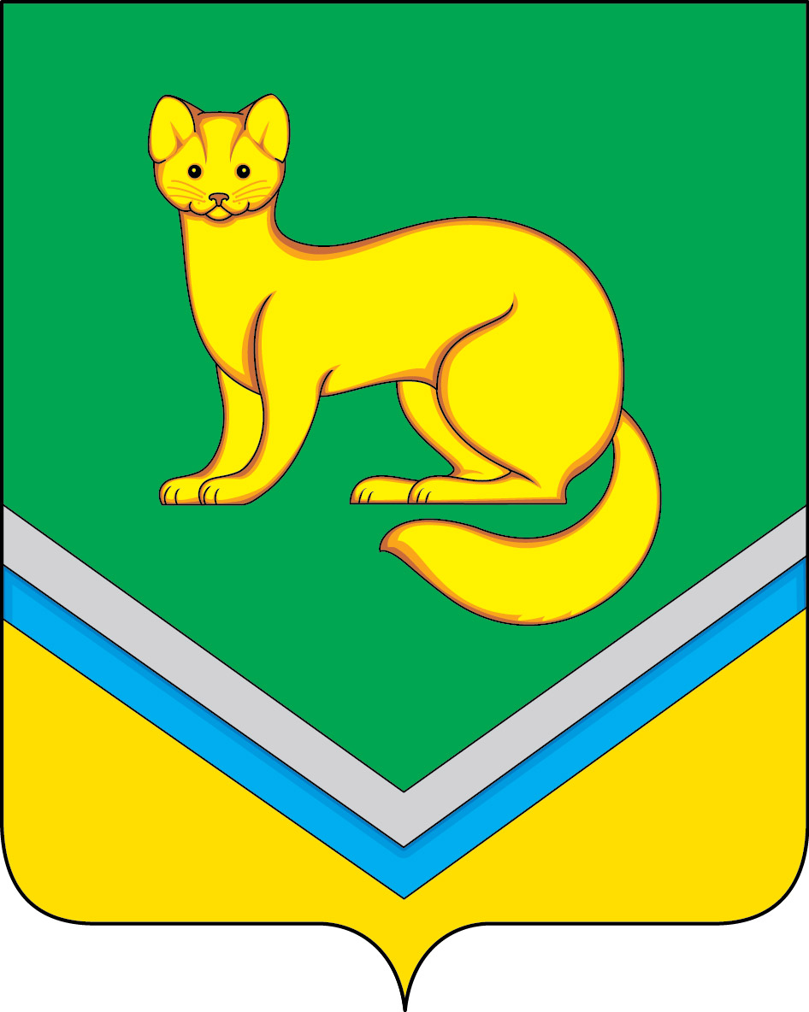

АДМИНИСТРАЦИЯ
СЕЛЬСКОГО ПОСЕЛЕНИЯ УНЪЮГАН
Октябрьского района
Ханты-Мансийского автономного округа - Югры

ПОСТАНОВЛЕНИЕ
от 16 ноября 2022 г. № 416
п. Унъюган

О внесении изменений в постановление Администрации
сельского поселения Унъюган от 29.12.2020 № 340
«Об утверждении Административного регламента
предоставления муниципальной услуги
«Предоставление разрешения на условно
разрешенный вид использования земельного
участка или объекта капитального строительства»

В соответствии с постановлением Правительства Российской Федерации от 15.08.2022 №1415 «О внесении изменений в некоторые акты Правительства Российской Федерации»:
1. Внести в постановление Администрации сельского поселения Унъюган от 29.12.2020 № 340 «Об утверждении Административного регламента предоставления муниципальной услуги «Предоставление разрешения на условно разрешенный вид использования земельного участка или объекта капитального строительства» (с изменениями на 11.05.2021) следующие изменения:
1.1. Абзац 4 пункта 29 приложения изложить в следующей редакции:
«Форматно-логическая проверка сформированного запроса осуществляется единым порталом автоматически на основании требований, определяемых органом (организацией), в процессе заполнения заявителем каждого из полей электронной формы запроса. При выявлении единым порталом некорректно заполненного поля электронной формы запроса заявитель уведомляется о характере выявленной ошибки и порядке ее устранения посредством информационного сообщения непосредственно в электронной форме запроса.».
2. Постановление обнародовать и разместить на официальном сайте Администрации сельского поселения Унъюган в информационно-телекоммуникационной сети общего пользования «компьютерной сети Интернет».
3. Контроль за исполнением постановления возложить на заместителя главы поселения по вопросам обеспечения жизнедеятельности и управления муниципальным имуществом Балабанову Л.В.

Глава сельского поселения Унъюган В.И.Деркач

